EJERCICIO 1

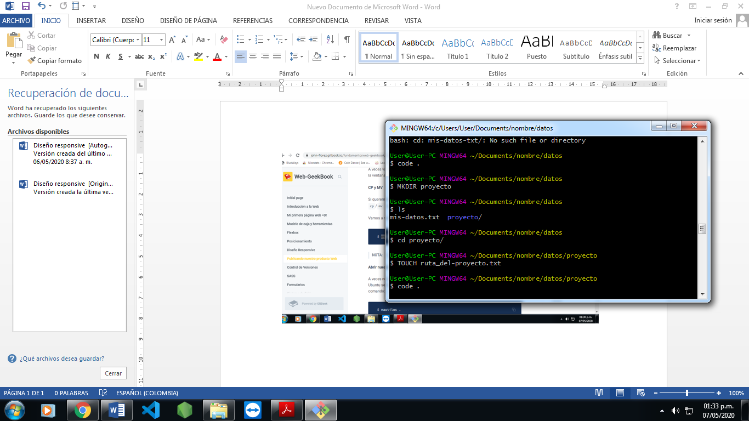

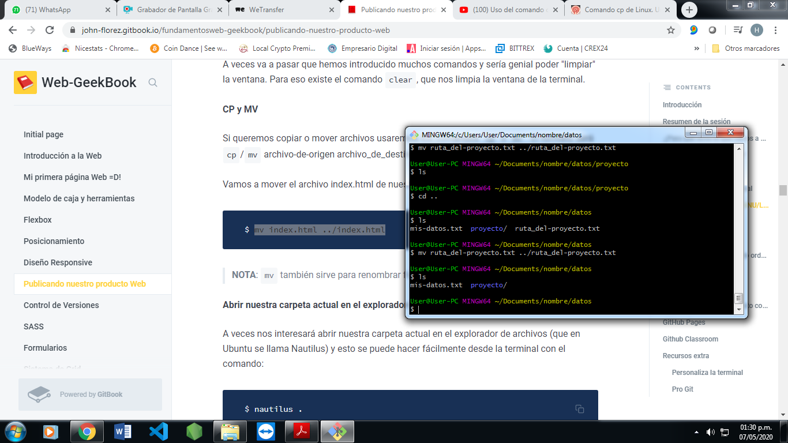

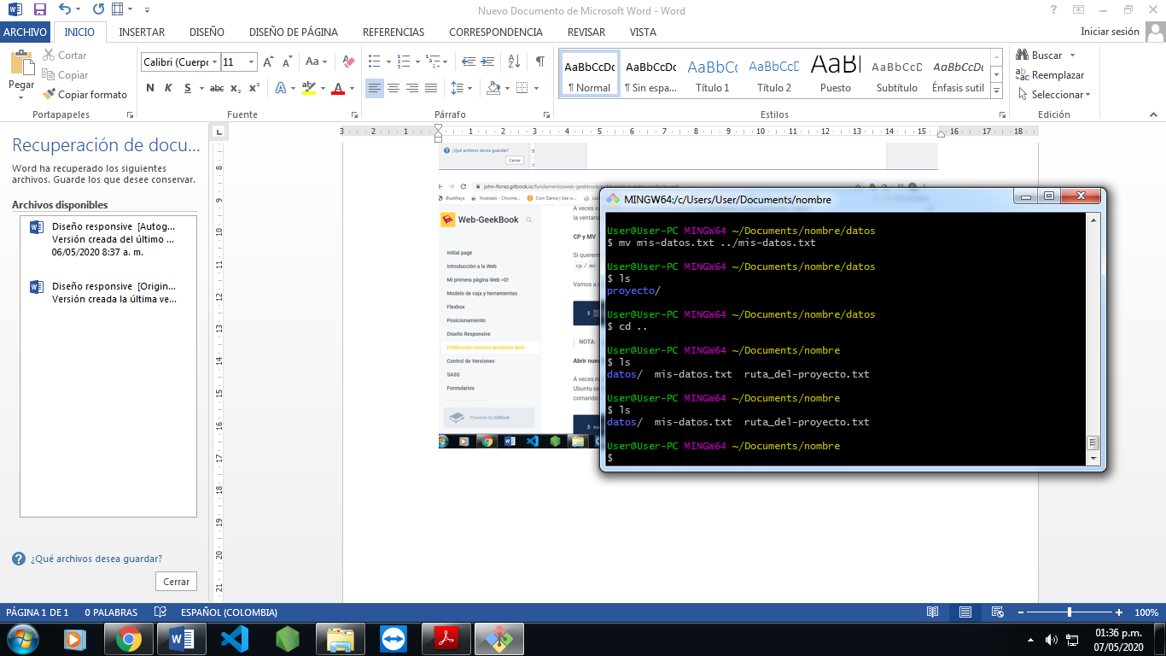

EJERCICIO 2

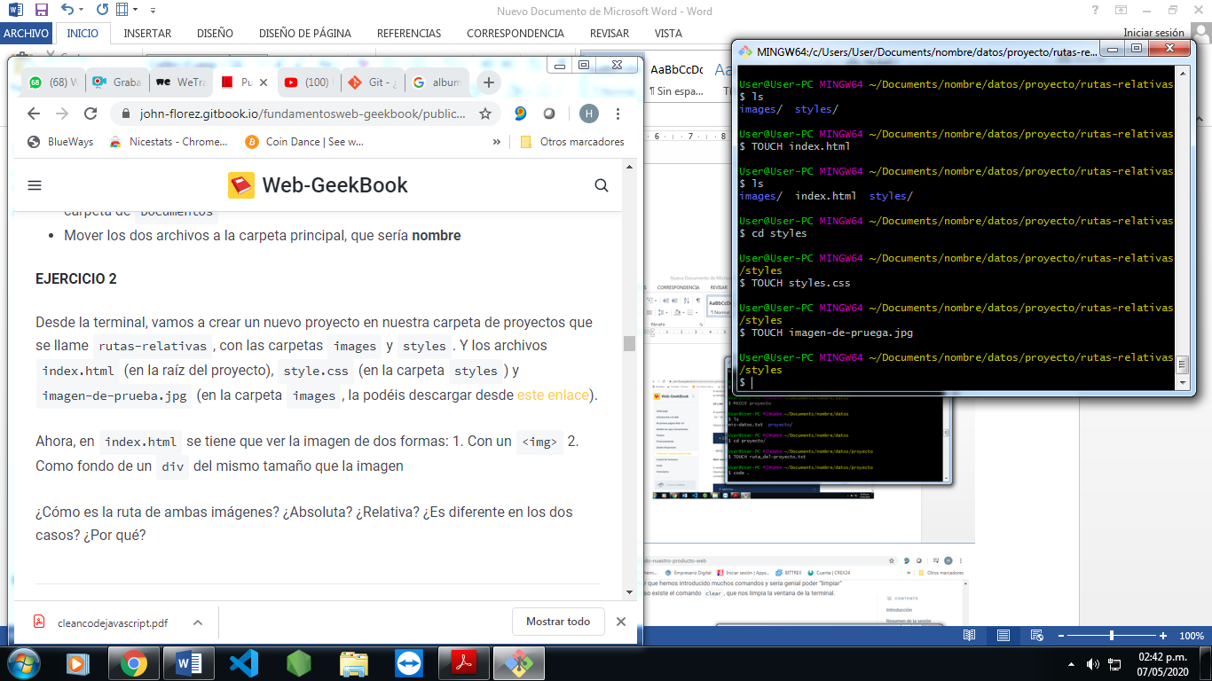

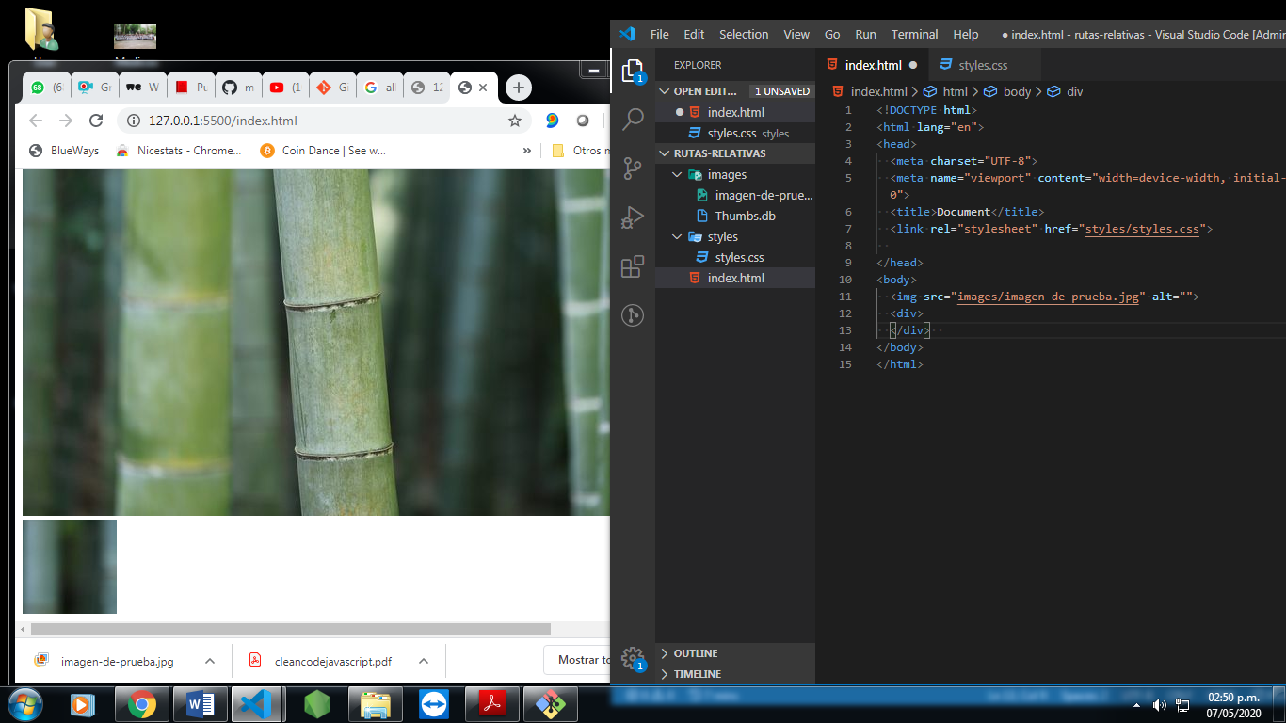

Ambas son rutas relativas ya que se buscan con respecto al archivo actual, index.html o styles.css, pero dado que el archivo css esta dentro de otra carpeta requeriere una ruta diferente que vaya una carpeta atrás para poder encontrar la carpeta de la imagen.

Ejercicio 3

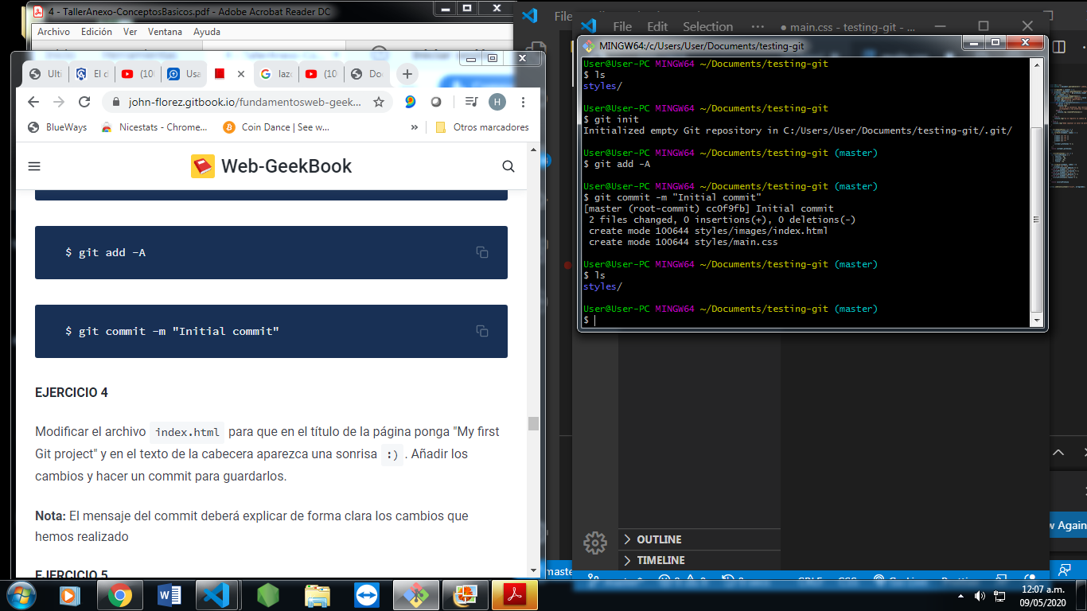

Ejercicio 4

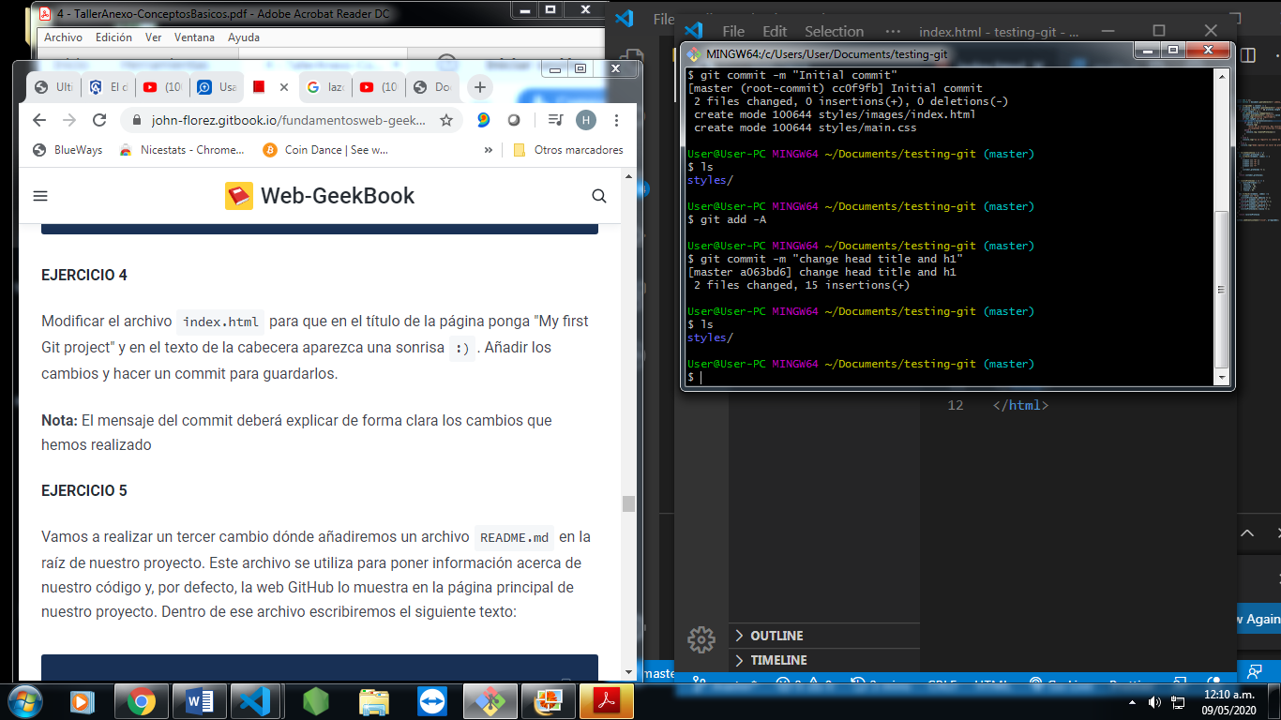

Ejercicio 5

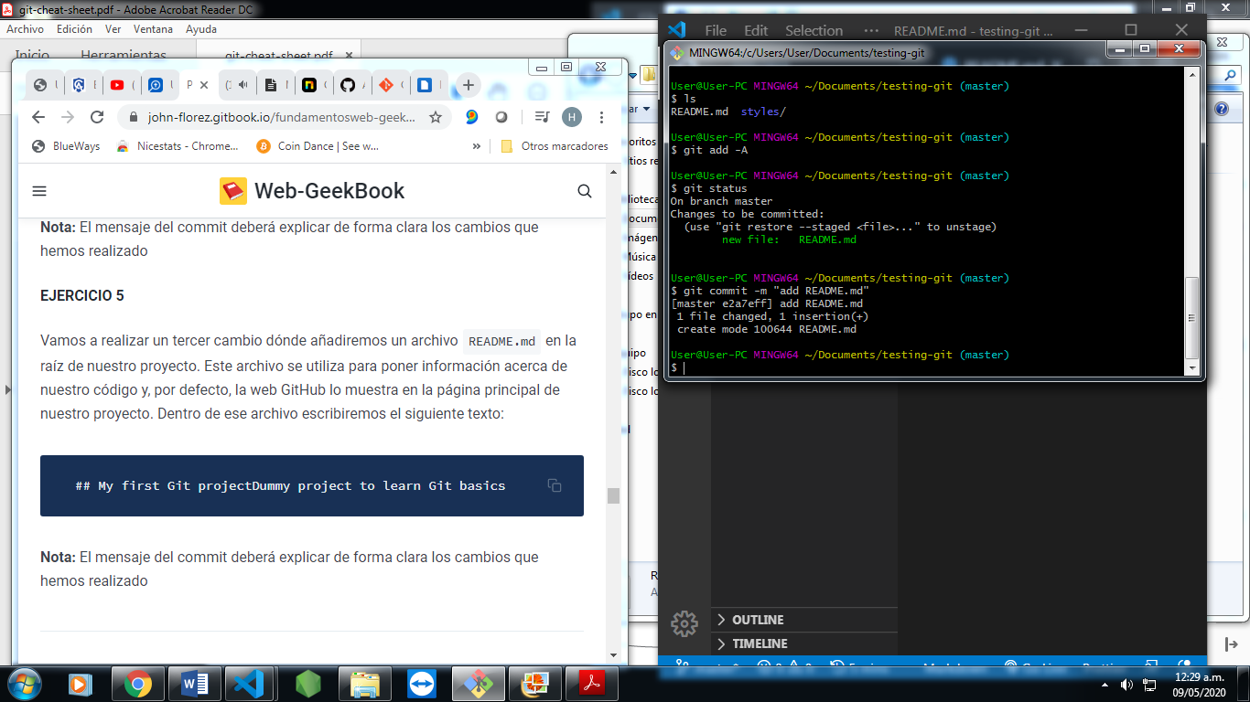

EJERCICIO 6

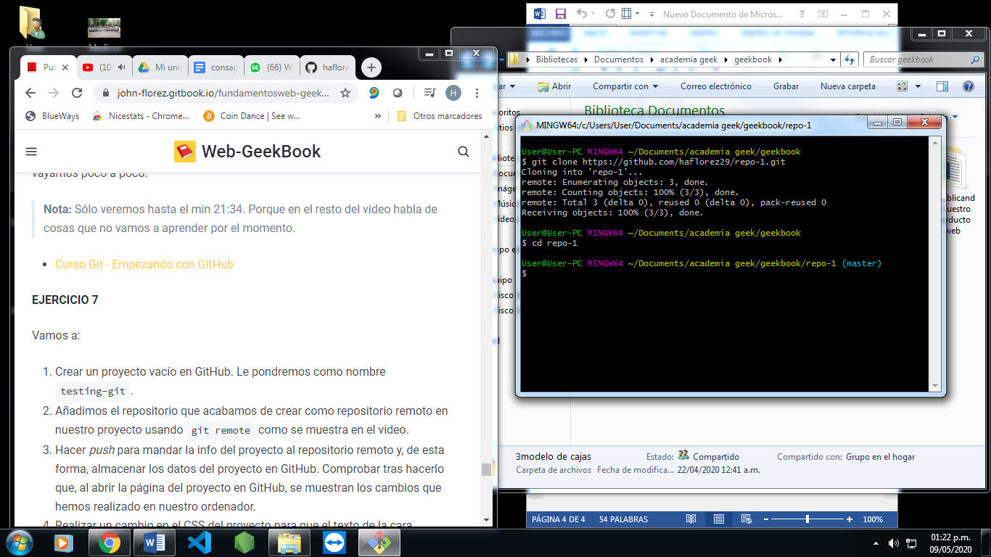

EJERCICIO 7

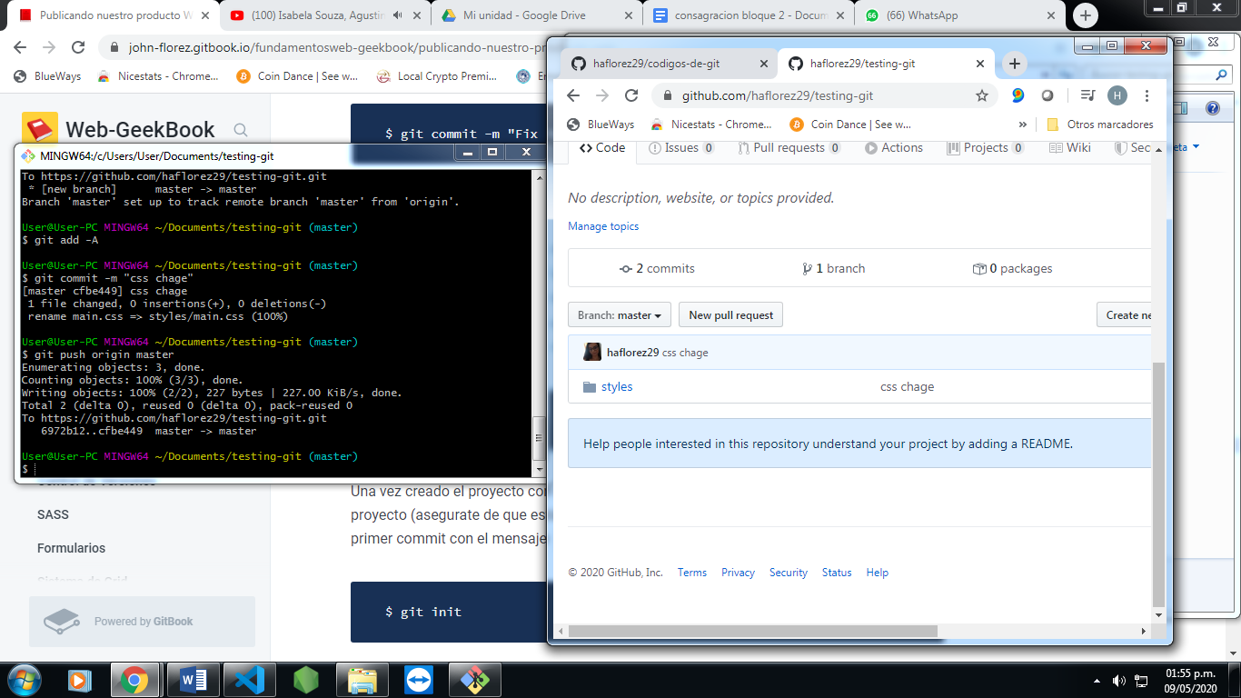

EJERCICIO 8

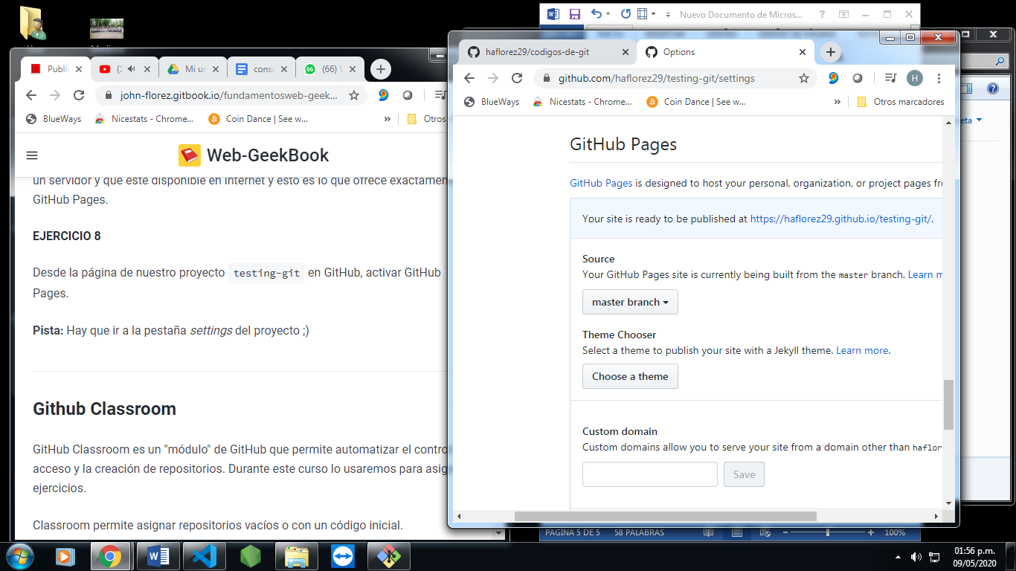

EJERCICIO 9

